1.- Una papelería quiere vender 400 cuadernos de vacaciones y 300 estuches de lápices de colores.

Para ello ha preparado dos lotes de esos productos a precios especiales. Los lotes de tipo A

contienen 2 cuadernos y 2 estuches; los lotes de tipo B contienen 3 cuadernos y 1 estuche.

No es posible vender más de 100 lotes de tipo B. Cada lote de tipo A se vende a 35 € y cada lote de

tipo B a 45 €. Calcule cuántos lotes de cada tipo debe vender la papelería para conseguir el máximo valor de ventas. ¿A cuánto asciende dicho valor?

**Resolución**

Representamos en una tabla los datos del problema:

|  |  |  |  |  |
| --- | --- | --- | --- | --- |
|  | **número** | **nº de cuadernos** | **nº de estuches** | **valor de ventas (en €)** |
| **lote de tipo A** | x | 2x | 2x | 35x |
| **lotes de tipo B** | y | 3y | 1y | 45y |
| **total** | x + y | 2x + 3y | 2x + y | 35x + 45y |

Las restricciones son $\left\{\begin{aligned}2x+3y≤400 \\ 2x+y≤300 \\ y≤100 \\ x≥0 ; y≥0\end{aligned}\right.$

La función a optimizar (maximizar) es el valor de ventas: f(x, y) = 35x + 45y

Obtención de la región factible (resolvemos el sistema de inecuaciones):

|  |  |  |  |  |  |  |  |  |  |  |  |  |  |
| --- | --- | --- | --- | --- | --- | --- | --- | --- | --- | --- | --- | --- | --- |
| 2x + 3y ≤ 400 → Recta: 2x + 3y = 400  x = 50, 2.50 + 3y = 400, 3y = 300, y = 100  y = 0, 2x + 3.0 = 400, x = 200   |  |  |  | | --- | --- | --- | | x | 50 | 200 | | y | 100 | 0 |   (0, 0) → 2.0 + 3.0 ≤ 400 (cierto).  La solución es el semiplano cerrado que contiene al (0, 0). | 2x + y ≤ 300 → Recta: 2x + y = 300  x = 0, 2.0 + y = 300, y = 300  y = 0, 2x + 0 = 300, x = 150   |  |  |  | | --- | --- | --- | | x | 0 | 150 | | y | 300 | 0 |   (0, 0) → 2.0 + 0 ≤ 300 (cierto).  La solución es el semiplano cerrado que contiene al (0, 0). |
|
|
|

|  |
| --- |
| y ≤ 100 → y = 100 es la recta horizontal que pasa por (0, 100) ; (0, 0)→ 0 ≤ 100 (cierto).  La solución es el semiplano cerrado que contiene al (0, 0). |
|
|

|  |  |
| --- | --- |
| x ≥ 0 → x = 0 (eje Y)  (1, 0) → 1 ≥ 0 (cierto).  La solución es el semiplano cerrado que contiene al (1, 0). | y ≥ 0 → y = 0 (eje X)  (0, 1) → 1 ≥ 0 (cierto).  La solución es el semiplano cerrado que contiene al (0, 1). |
|
|
|

Hacemos la escala adecuada teniendo en cuenta que en el eje X los valores que hay que representar

son 0, 50, 150 y 200 y en el eje Y los valores son 0, 100 y 300. Después dibujamos la región factible.

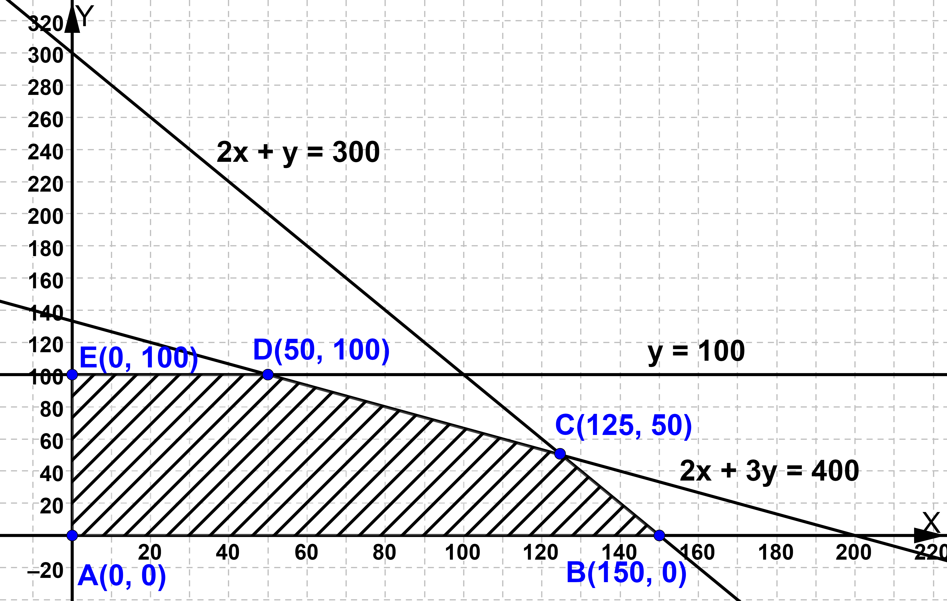

Obtención de los vértices:

$$\left\{\begin{aligned}x=0 \\ y=0\end{aligned}⇒ A(0, 0)\right.$$

$$\left\{\begin{aligned}2x+y=300 \\ y=0\end{aligned}⇒2x+0=300 , x=150 ; B(150, 0)\right.$$

$$\left\{\begin{aligned}2x+3y=400 \\ 2x+y=300\end{aligned}⇒restando,2y=100 , y=50 ; 2x+50=300, 2x=250, x=125 ; C(120, 50)\right.$$

$$\left\{\begin{aligned}2x+3y=400 \\ y=100\end{aligned}⇒2x+3.100=400, 2x=100 ; x=50 ; D(50, 100)\right.$$

$$\left\{\begin{aligned}x=0 \\ y=100\end{aligned}⇒E(0, 100)\right.$$

Veamos en qué vértices alcanza el valor máximo f(x, y) = 35x + 45y:

f(A) = f(0, 0) = 35.0 + 45.0 = 0 f(B) = f(150, 0) = 35.150 + 45.0 = 5250

f(C) = f(125, 50) = 35.125 + 45.50 = 6625 f(D) = f(50, 100) = 35.50 + 45.100 = 6250

f(E) = f(0, 100) = 35.0 + 45.100 = 4500

Luego, el máximo valor de ventas es 6625 € y se alcanza para x = 125, y = 50.

Se deben vender 125 lotes de tipo A y 50 de tipo B.

2.- Una fábrica de juguetes educativos produce juegos de ajedrez y dominó. Para fabricar un ajedrez se necesitan 2 kg de madera y 4 horas de trabajo, mientras que para fabricar un dominó se necesita 1 kg de madera y 1 hora de trabajo. Para que la producción sea rentable hay que hacer al día al menos 3 juegos y emplear como máximo 7 kg de madera y 9 horas de trabajo. Cada ajedrez se vende por 40 € y cada dominó por 15 €. ¿Cuántos juegos de ajedrez y dominó deben fabricarse diariamente para que la ganancia obtenida sea máxima? ¿Cuál será esa ganancia?

**Resolución**

Representamos en una tabla los datos del problema:

|  |  |  |  |  |
| --- | --- | --- | --- | --- |
|  | **número** | **kg de madera** | **horas de trabajo** | **ganancia (en €)** |
| **juegos de ajedrez** | x | 2x | 4x | 40x |
| **juegos de dominó** | y | 1y | 1y | 15y |
| **total** | x + y | 2x + y | 4x + y | 40x + 15y |

Las restricciones son $\left\{\begin{aligned}x+y≥3 \\ 2x+y≤7 \\ 4x+y≤9 \\ y≥9 ; x≥0\end{aligned}\right.$

La función a optimizar (maximizar) es el valor de ventas: f(x, y) = 40x + 15y

Obtención de la región factible (resolvemos el sistema de inecuaciones):

|  |  |  |  |  |  |  |  |  |  |  |  |  |  |
| --- | --- | --- | --- | --- | --- | --- | --- | --- | --- | --- | --- | --- | --- |
| x + y ≥ 3 → Recta: x + y = 3  x = 0, 0 + y = 3, y = 3  y = 0, x + 0 = 3, x = 3   |  |  |  | | --- | --- | --- | | x | 3 | 0 | | y | 0 | 3 |   (0, 0) → 0 + 0 ≥ 3 (falso).  La solución es el semiplano cerrado que NO contiene al (0, 0). | 2x + y ≤ 7 → Recta: 2x + y = 7  x = 0, 2.0 + y = 7, y = 7  y = 1, 2x + 1 = 7, x = 3   |  |  |  | | --- | --- | --- | | x | 0 | 3 | | y | 7 | 1 |   (0, 0) → 2.0 + 0 ≤ 7 (cierto).  La solución es el semiplano cerrado que contiene al (0, 0). |
|
|
|

|  |  |  |  |  |  |  |
| --- | --- | --- | --- | --- | --- | --- |
| 4x + y ≤ 9 → Recta: 4x + y = 9   |  |  |  | | --- | --- | --- | | x | 0 | 2 | | y | 9 | 1 |   x = 0, 4.0 + y = 9, y = 9  y = 1, 4x + 1 = 9, x = 2  (0, 0) → 4.0 + 0 ≤ 9 (cierto). La solución es el semiplano cerrado que contiene al (0, 0). |

|  |  |
| --- | --- |
| x ≥ 0 → x = 0 (eje Y)  (1, 0) → 1 ≥ 0 (cierto).  La solución es el semiplano cerrado que contiene al (1, 0). | y ≥ 0 → y = 0 (eje X)  (0, 1) → 1 ≥ 0 (cierto).  La solución es el semiplano cerrado que contiene al (0, 1). |
|
|
|

Hacemos la escala adecuada teniendo en cuenta que en el eje X los valores que hay que representar

son 0, 2 y 3 y en el eje Y los valores son 0, 1, 3, 7 y 9. Después dibujamos la región factible.

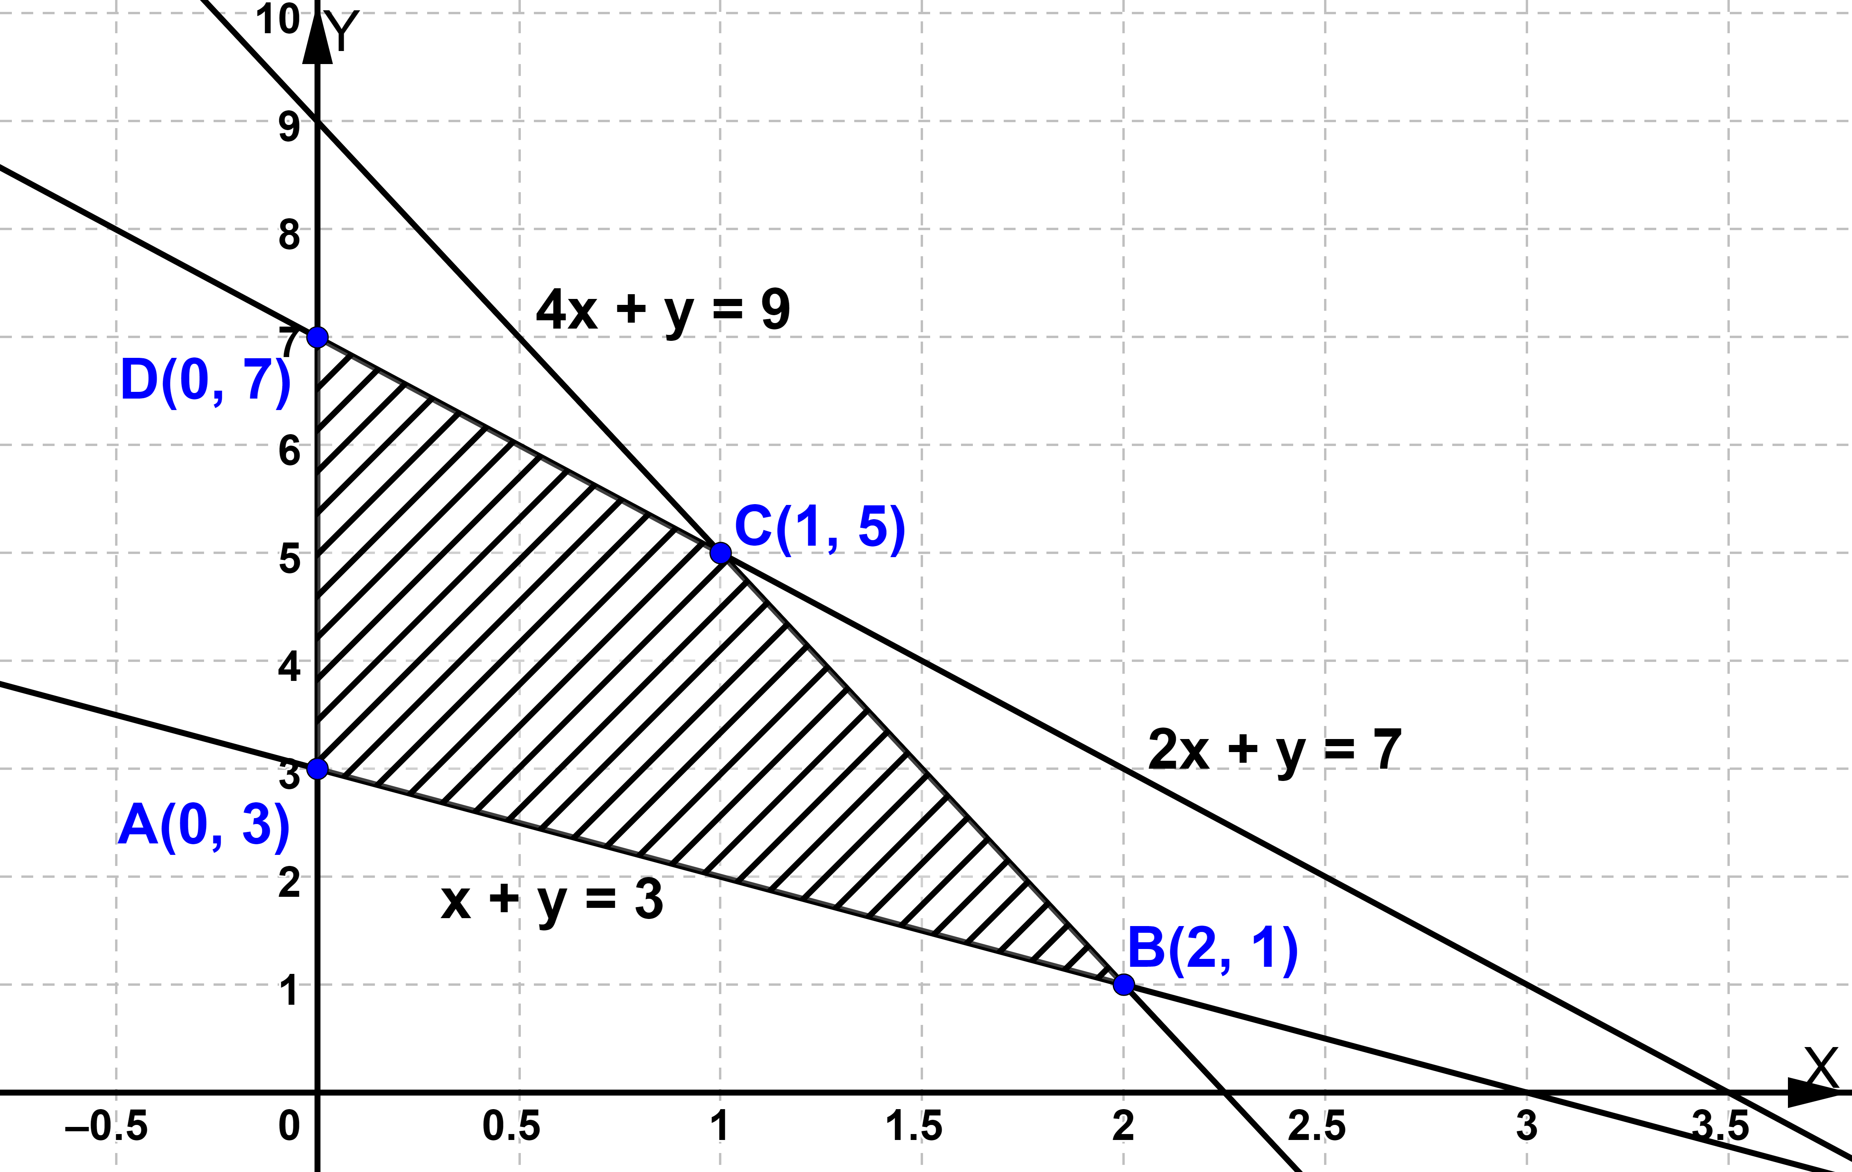

Obtención de los vértices:

$\left\{\begin{aligned}x+y=3 \\ x=0\end{aligned}⇒0+y=3 , y=3 ; A(0, 3)\right.$

$\left\{\begin{aligned}4x+y=9 \\ x+y=3\end{aligned}; restando,3x=6 , x=2 ; 2+y=3, y=1 ; B(2, 1)\right.$

$\left\{\begin{aligned}4x+y=9 \\ 2x+y=7\end{aligned}; restando,2x=2, x=1 ; 2.1+y=7, y=5 C(1, 5)\right.$

$$\left\{\begin{aligned}x=0 \\ 2x+y=7\end{aligned}⇒ 2.0+y=7, y=7 ; D(0, 7)\right.$$

Veamos en qué vértices alcanza el valor máximo f(x, y) = 40x + 15y:

f(A) = f(0, 3) = 40.0 + 15.3 = 45 f(B) = f(2, 1) = 40.2 + 15.1 = 95

f(C) = f(1, 5) = 40.1 + 15.5 = 115 f(D) = f(0, 7) = 40.0 + 15.7 = 105

Luego, la ganancia máxima es 115 € y se alcanza para x = 1, y = 5.

Se deben fabricar 1 juego de ajedrez y 5 juegos de dominó.

3.- Una sastrería dispone de 70m2 de tela de lino y de 150m2 de tela de algodón. En la confección de un traje se emplea 1 m2 de tela de lino y 3 m2 de tela de algodón, y en un vestido se necesitan 2 m2 de tela de cada tipo. Se obtienen 60 euros de beneficio por cada traje y 70 euros por cada vestido. Determine el número de trajes y vestidos que se deben confeccionar para obtener el máximo beneficio, así como dicho beneficio máximo.

**Resolución**

Representamos en una tabla los datos del problema:

|  |  |  |  |  |
| --- | --- | --- | --- | --- |
|  | **número** | **m2 de tela de lino** | **m2 de tela de algodón** | **beneficio (en €)** |
| **trajes** | x | 1x | 3x | 60x |
| **vestidos** | y | 2y | 2y | 70y |
| **total** | x + y | x + 2y | 3x + 2y | 60x + 70y |

Las restricciones son $\left\{\begin{aligned}x+2y≤70 \\ 3x+2y≤150 \\ x≥0 ; y≥0\end{aligned}\right.$

La función a optimizar (maximizar) es el beneficio: f(x, y) = 60x + 70y

Obtención de la región factible (resolvemos el sistema de inecuaciones):

|  |  |  |  |  |  |  |  |  |  |  |  |  |  |
| --- | --- | --- | --- | --- | --- | --- | --- | --- | --- | --- | --- | --- | --- |
| x + 2y ≤ 70 → Recta: x + 2y = 70  x = 0, 0 + 2y = 70, y = 35  y = 0, x + 2.0 = 70, x = 70   |  |  |  | | --- | --- | --- | | x | 0 | 70 | | y | 35 | 0 |   (0, 0) → 0 + 2.0 ≤ 70 (cierto).  La solución es el semiplano cerrado que contiene al (0, 0). | 3x + 2y ≤ 150 → Recta: 3x + 2y = 150  x = 0, 3.0 + 2y = 150, y = 75  y = 0, 3x + 2.0 = 150, x = 50   |  |  |  | | --- | --- | --- | | x | 0 | 50 | | y | 75 | 0 |   (0, 0) → 3.0 + 2.0 ≤ 150 (cierto).  La solución es el semiplano cerrado que contiene al (0, 0). |
|
|
|

|  |  |
| --- | --- |
| x ≥ 0 → x = 0 (eje Y)  (1, 0) → 1 ≥ 0 (cierto).  La solución es el semiplano cerrado que contiene al (1, 0). | y ≥ 0 → y = 0 (eje X)  (0, 1) → 1 ≥ 0 (cierto).  La solución es el semiplano cerrado que contiene al (0, 1). |
|
|
|

Hacemos la escala adecuada teniendo en cuenta que en el eje X los valores que hay que representar

son 0, 50 y 70 y en el eje Y los valores son 0, 35 y 75. Después dibujamos la región factible.

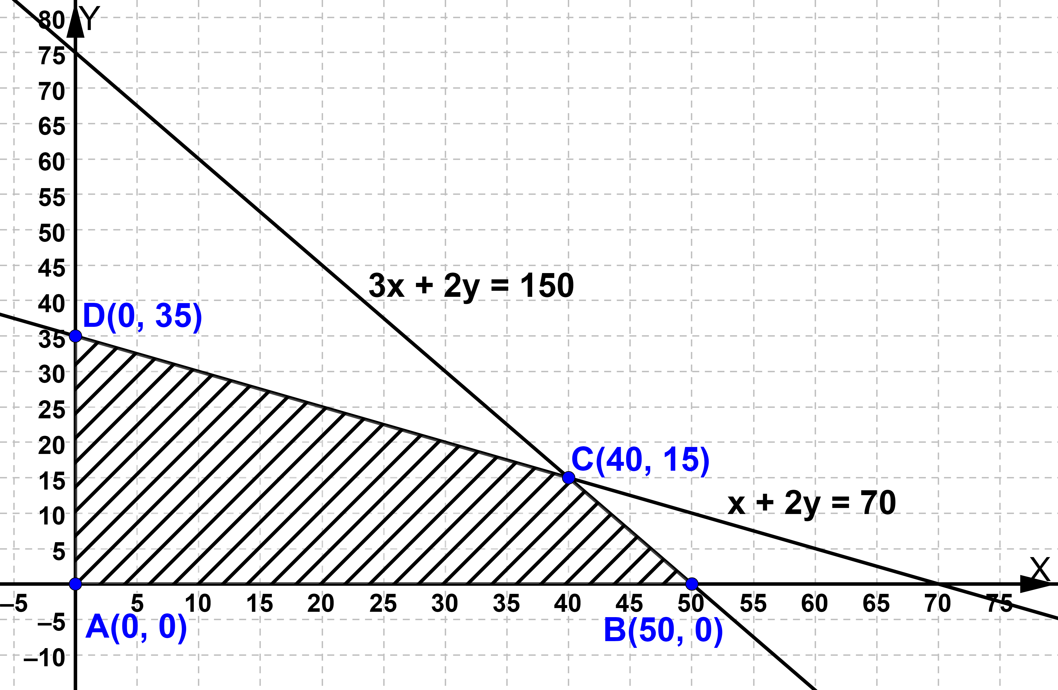

Obtención de los vértices:

$$\left\{\begin{aligned}x=0 \\ y=0\end{aligned}⇒ A(0, 0)\right.$$

$$\left\{\begin{aligned}3x+2y=150 \\ y=0\end{aligned}⇒3x+2.0=150 , x=50 ; B(50, 0)\right.$$

$$\left\{\begin{aligned}3x+2y=150 \\ x+2y=70\end{aligned}; restando,2x=80 , x=40 ; 40+2y=70, 2y=30, y=15 ; C(40, 15)\right.$$

$$\left\{\begin{aligned}x+2y=70 \\ x=0\end{aligned}⇒0+2y=70 ; y=35 ; D(0,35)\right.$$

Veamos en qué vértices alcanza el valor máximo f(x, y) = 60x + 70y:

f(A) = f(0, 0) = 60.0 + 70.0 = 0 f(B) = f(50, 0) = 60.50 + 70.0 = 3000

f(C) = f(40, 15) = 60.40 + 70.15 = 3450 f(D) = f(0, 35) = 60.0 + 70.35 = 2450

Luego, el beneficio máximo es 3450 € y se alcanza para x = 40, y = 15.

Se deben confeccionar 40 trajes y 15 vestidos

4.- Se considera el recinto definido por las siguientes inecuaciones:

x + 2y ≥ 7 ; 2x – y ≤ 4 ; 4x – y ≥ 1 ; 3x + 2y ≤ 20

a) Represente dicho recinto y calcule sus vértices.

**Resolución**

Resolvemos el sistema de inecuaciones:

|  |  |  |  |  |  |  |  |  |  |  |  |  |  |
| --- | --- | --- | --- | --- | --- | --- | --- | --- | --- | --- | --- | --- | --- |
| x + 2y ≥ 7 → Recta: x + 2y = 7  x = 1, 1 + 2y = 7, 2y = 6, y = 3  y = 0, x + 2.0 = 7, x = 7   |  |  |  | | --- | --- | --- | | x | 1 | 7 | | y | 3 | 0 |   (0, 0) → 0 + 2.0 ≥ 7 (falso).  La solución es el semiplano cerrado que NO contiene al (0, 0). | 2x – y ≤ 4 → Recta: 2x – y = 4  x = 0, 2.0 – y = 4, y = –4  y = 0, 2x – 0 = 4, x = 2   |  |  |  | | --- | --- | --- | | x | 0 | 2 | | y | –4 | 0 |   (0, 0) → 2.0 – 0 ≤ 4 (cierto).  La solución es el semiplano cerrado que contiene al (0, 0). |
|
|
|

|  |  |  |  |  |  |  |  |  |  |  |  |  |  |
| --- | --- | --- | --- | --- | --- | --- | --- | --- | --- | --- | --- | --- | --- |
| 4x – y ≥ 1 → Recta: 4x – y = 1  x = 0, 4.0 – y = 1, y = –1  y = 3, 4x – 3 = 1, 4x = 4, x = 1   |  |  |  | | --- | --- | --- | | x | 0 | 1 | | y | –1 | 3 |   (0, 0) → 4.0 – 0 ≥ 1 (falso).  La solución es el semiplano cerrado que NO contiene al (0, 0). | 3x + 2y ≤ 20 → Recta: 3x + 2y = 20  x = 0, 3.0 + 2y = 20, y = 10  y = 1, 3x + 2.1 = 20, 3x = 18, x = 6   |  |  |  | | --- | --- | --- | | x | 0 | 6 | | y | 10 | 1 |   (0, 0) → 3.0 + 2.0 ≤ 20 (cierto).  La solución es el semiplano cerrado que contiene al (0, 0). |
|
|

Hacemos la escala adecuada teniendo en cuenta que en el eje X los valores que hay que representar

son 0, 1, 2, 6 y 7 y en el eje Y los valores son –4, –1, 0, 1 y 3. Después dibujamos la región factible.

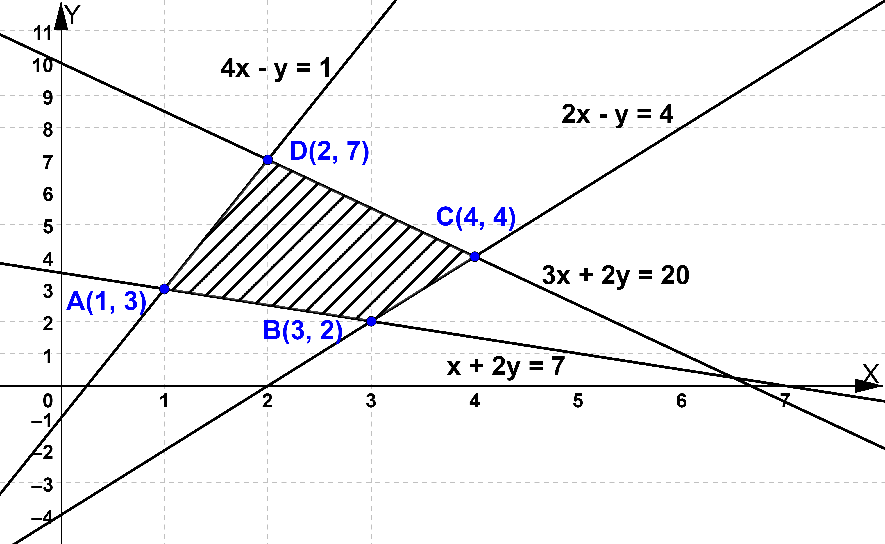

Obtención de los vértices:

$$\left\{\begin{aligned}4x-y=1 \\ x+2y=7\end{aligned}⇒y=4x-1 ; x+2\left(4x-1\right)=7, 9x= 9, x=1 ; y=4.1-1=3 ; A(1, 3)\right.$$

$$\left\{\begin{aligned}2x-y=4 \\ x+2y=7\underset{→}{ . 2}\end{aligned} \left\{\begin{aligned}2x-y=4 \\ 2x+4y=14\end{aligned}\right.; restando, 5y=10, y=2; 2x-2=4, x=3 ; B(3, 2)\right.$$

$$\left\{\begin{aligned}2x-y=4\underset{→}{ . 2} \\ 3x+2y=20 \end{aligned} \left\{\begin{aligned}4x-2y=8 \\ 3x+2y=20\end{aligned}\right.; sumando, 7x=28, x=4; 2.4-y=4, y=4 ; C(4, 4)\right.$$

$$\left\{\begin{aligned}4x-y=1\underset{→}{ . 2} \\ 3x+2y=20 \end{aligned} \left\{\begin{aligned}8x-2y=2 \\ 3x+2y=20\end{aligned}\right.,sumando, 11x=22, x=2; 4.2-y=1, y=7 ; D(2, 7)\right.$$

b) Obtenga el valor máximo de la función F(x, y) = x + 3y en el recinto anterior, así como el punto donde se alcanza.

**Resolución**

Veamos en qué vértices alcanza el valor máximo F(x, y) = x + 3y:

F(A) = F(1, 3) = 1 + 3.3 = 10 F(B) = F(3, 2) = 3 + 3.2 = 9

F(C) = F(4, 4) = 4 + 3.4 = 16 F(D) = F(2, 7) = 2 + 3.7 = 23

Luego, el valor máximo es 23 y se alcanza para x = 2, y = 7.

**5.- (prueba ordinaria)** Una pastelería decide preparar dos tipos de cajas de pastelitos para regalar a los

clientes en su inauguración. En total dispone de 120 piononos y 150 pestiños. En la caja del primer tipo

habrá 3 piononos y 2 pestiños y en el segundo tipo 4 piononos y 6 pestiños.

Deben de preparar al menos 9 cajas del segundo tipo. Determine cuantas cajas de cada tipo deberá

preparar para realizar el máximo número de regalos posible. En este caso, indique cuantos piononos y

cuantos pestiños se utilizarán.

**Resolución**

Representamos en una tabla los datos del problema:

|  |  |  |  |
| --- | --- | --- | --- |
|  | **Nº de cajas** | **Nº de piononos** | **Nº de pestiños** |
| **Cajas tipo A** | x | 3x | 2x |
| **Cajas tipo B** | y | 4y | 6y |
| **Total** | x + y | 3x + 4y | 2x + 6y |

Las restricciones son $\left\{\begin{aligned}3x+4y≤120 \\ 2x+6y≤150 ⇒x+3y≤75 \\ y≥9 ; x≥0\end{aligned}\right.$

La función a optimizar (maximizar) es el nº total de regalos (cajas): f(x, y) = x + y

Obtención de la región factible (resolvemos el sistema de inecuaciones):

|  |  |  |  |  |  |  |  |  |  |  |  |  |  |
| --- | --- | --- | --- | --- | --- | --- | --- | --- | --- | --- | --- | --- | --- |
| 3x + 4y ≤ 120 → Recta: 3x + 4y = 120  x = 0, 0 + 4y = 120, y = 30  y = 0, 3x + 0 = 120, x = 40   |  |  |  | | --- | --- | --- | | x | 0 | 40 | | y | 30 | 0 |   (0, 0) → 0 + 0 ≤ 120 (cierto).  La solución es el semiplano cerrado que contiene al (0, 0). | x + 3y ≤ 75 → Recta: x + 3y = 75  x = 0, 0 + 3y = 75, y = 25  y = 0, x + 0 = 75, x = 75   |  |  |  | | --- | --- | --- | | x | 0 | 75 | | y | 25 | 0 |   (0, 0) → 0 + 0 ≤ 75 (cierto).  La solución es el semiplano cerrado que contiene al (0, 0). |
|
|
|

|  |  |
| --- | --- |
| y ≥ 9 → y = 9 es la recta horizontal que pasa  por (0, 9)  (0, 0)→ 0 ≥ 9 (falso).  La solución es el semiplano cerrado que no contiene al (0, 0). | x ≥ 0 → x = 0 (eje Y)  (1, 0)→ 1 ≥ 0 (cierto).  La solución es el semiplano cerrado que contiene al (1, 0). |
|
|

Hacemos la escala adecuada teniendo en cuenta que en el eje X los valores que hay que representar

son 0, 40 y 75 y en el eje Y los valores son 0, 9, 25 y 30. Después dibujamos la región factible.

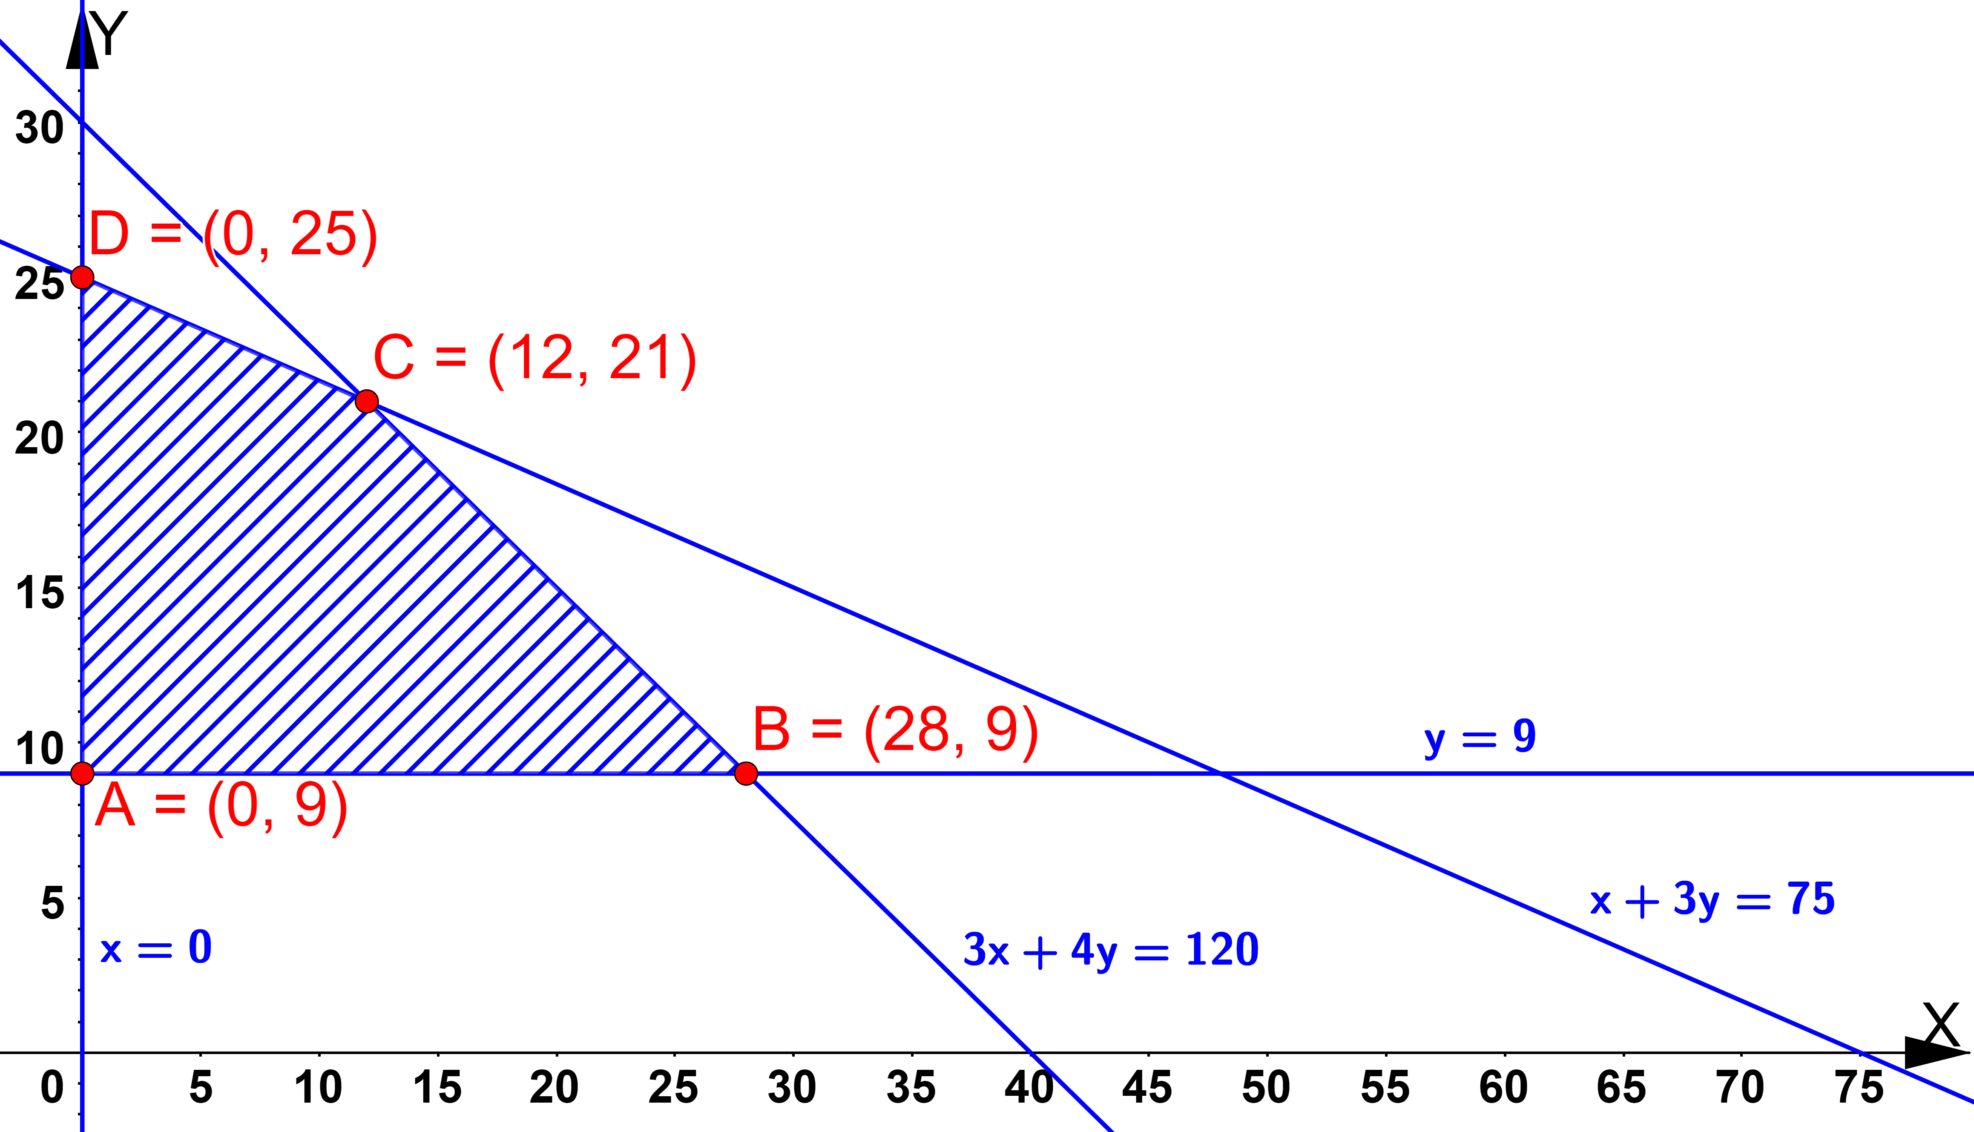

Obtención de los vértices:

$\left\{\begin{aligned}x=0 \\ y=9\end{aligned}⇒ A(0, 9)\right.$ $\left\{\begin{aligned}3x+4y=120 \\ y=9\end{aligned}⇒3x+4.9=120, x=28 B(28, 9)\right.$

$\left\{\begin{aligned}3x+4y=120 \\ x+3y=75\end{aligned}\right. \begin{matrix} \\ .3\end{matrix} \left\{\begin{aligned}3x+4y=120 \\ 3x+9y=225\end{aligned}\right.$. Restando, 5y = 105, y = 21 ; x + 3.21 = 75, x = 12 C(12, 21)

$$\left\{\begin{aligned}x=0 \\ x+3y=75\end{aligned}⇒0+3y=75 , y=25 ; D(0, 25)\right.$$

Veamos en qué vértices alcanza el valor máximo la función f(x, y) = x + y:

f(A) = f(0, 9) = 0 + 9 = 9 f(B) = f(28, 9) = 28 + 9 = 37

f(C) = f(12, 21) = 12 + 21 = 33 f(D) = f(0, 25) = 0 + 25 = 25

Luego, el máximo es 37 y se alcanza para x = 28, y = 9.

Es decir, debe preparar 28 cajas del primer tipo y 9 del segundo.

Se utilizarán entonces 3.28 + 4.9 = 120 piononos y 2.28 + 6.9 = 110 pestiños.

**6.- (prueba extraordinaria)** Se considera el recinto definido por las siguientes inecuaciones:

y – 2x ≤ 7 ; –x + 3y ≤ 21 ; x + 2y ≤ 19 ; x + y ≤ 14

a) Represente dicho recinto y determine sus vértices.

**Resolución**

Resolvemos el sistema de inecuaciones:

|  |  |  |  |  |  |  |  |  |  |  |  |  |  |
| --- | --- | --- | --- | --- | --- | --- | --- | --- | --- | --- | --- | --- | --- |
| y – 2x ≤ 7 → Recta: y – 2x = 7  x = 0, y – 2.0 = 7, y = 7  y = 1, 1 – 2x = 7, 2x = –6, x = –3   |  |  |  | | --- | --- | --- | | x | 0 | –3 | | y | 7 | 1 |   (0, 0) → 0 – 2.0 ≤ 7 (cierto).  La solución es el semiplano cerrado que contiene al (0, 0). | –x + 3y ≤ 21 → Recta: –x + 3y = 21  x = 0, 0 + 3y = 21, y = 7  y = 0, –x + 3.0 = 21, x = –21   |  |  |  | | --- | --- | --- | | x | 0 | –21 | | y | 7 | 0 |   (0, 0) → 0 + 3.0 ≤ 21 (cierto).  La solución es el semiplano cerrado que contiene al (0, 0). |
|
|
|

|  |  |  |  |  |  |  |  |  |  |  |  |  |  |
| --- | --- | --- | --- | --- | --- | --- | --- | --- | --- | --- | --- | --- | --- |
| x + 2y ≤ 19 → Recta: x + 2y = 19   |  |  |  | | --- | --- | --- | | x | 1 | 19 | | y | 9 | 0 |   x = 1, y = 9  y = 0, x = 19  (0, 0) → 0 + 2.0 ≤ 19 (cierto).  La solución es el semiplano cerrado que contiene al (0, 0). | x + y ≤ 14 → Recta: x + y = 14   |  |  |  | | --- | --- | --- | | x | 0 | 14 | | y | 14 | 0 |   x = 0, y = 14  y = 0, x = 14  (0, 0) → 0 + 0 ≤ 14 (cierto).  La solución es el semiplano cerrado que contiene al (0, 0). |
|
|

Hacemos la escala adecuada teniendo en cuenta que en el eje X los valores que hay que representar

son –21, –3, 0, 1, 14 y 19 y en el eje Y los valores son 0, 1, 7, 9 y 14. Después dibujamos la región factible.

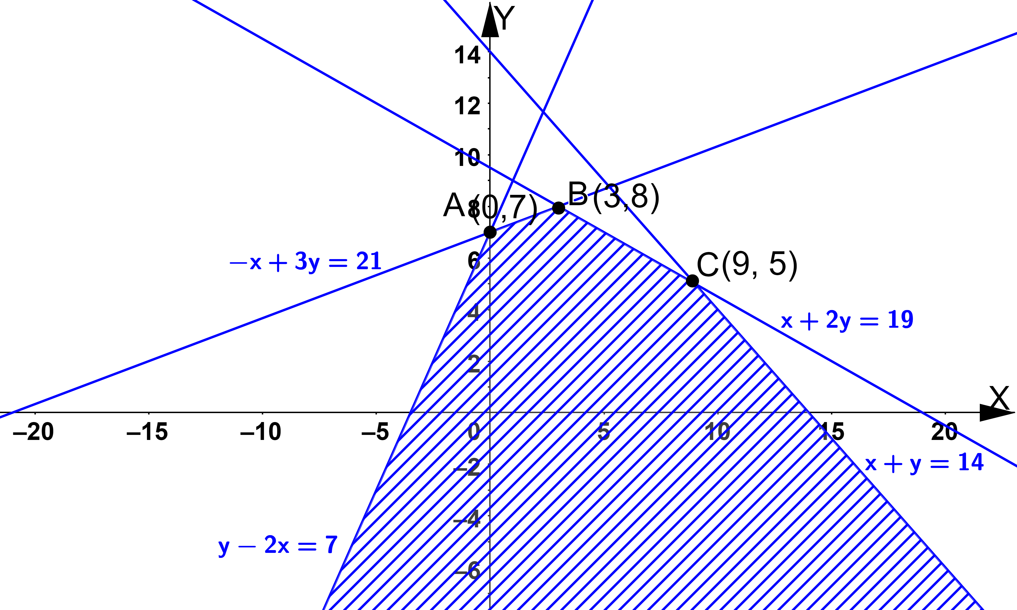

Obtención de los vértices:

$\left\{\begin{aligned}-2x+y=7 \\ -x+3y=21\underset{→}{ . 2}\end{aligned} \left\{\begin{aligned}-2x+y=7 \\ -2x+6y=42\end{aligned}\right., restando, 5y=35, y=7 ; -x+3.7=21, x=0 ⇒ A(0, 7)\right.$.

$$\left\{\begin{aligned}-x+3y=21 \\ x+2y=19\end{aligned}\right. , sumando, 5y=40, y=8 ; x+2.8=19, x=3 ⇒ B(3, 8)$$

$$\left\{\begin{aligned}x+2y=19 \\ x+y=14\end{aligned}\right. , restando, y=5 ; x+5=14, x=9 ⇒ C(9, 5)$$

b) Calcule los valores máximo y mínimo de la función F(x, y) = x + 4y en el recinto anterior, así como los

puntos donde se alcanzan.

**Resolución**

F(A) = F(0, 7) = 0 + 4.7 = 28 F(B) = F(3, 8) = 3 + 4.8 = 35 F(C) = F(9, 5) = 9 + 4.5 = 29

Como la región factible no es acotada no podemos asegurar que el valor mínimo y máximo de la función objetivo esté situado en los vértices de la región.

Dibujamos la recta de la función objetivo con valor 0, es decir, x + 4y = 0. Se observa que la función objetivo alcanza el valor 0 en muchos puntos de la región.

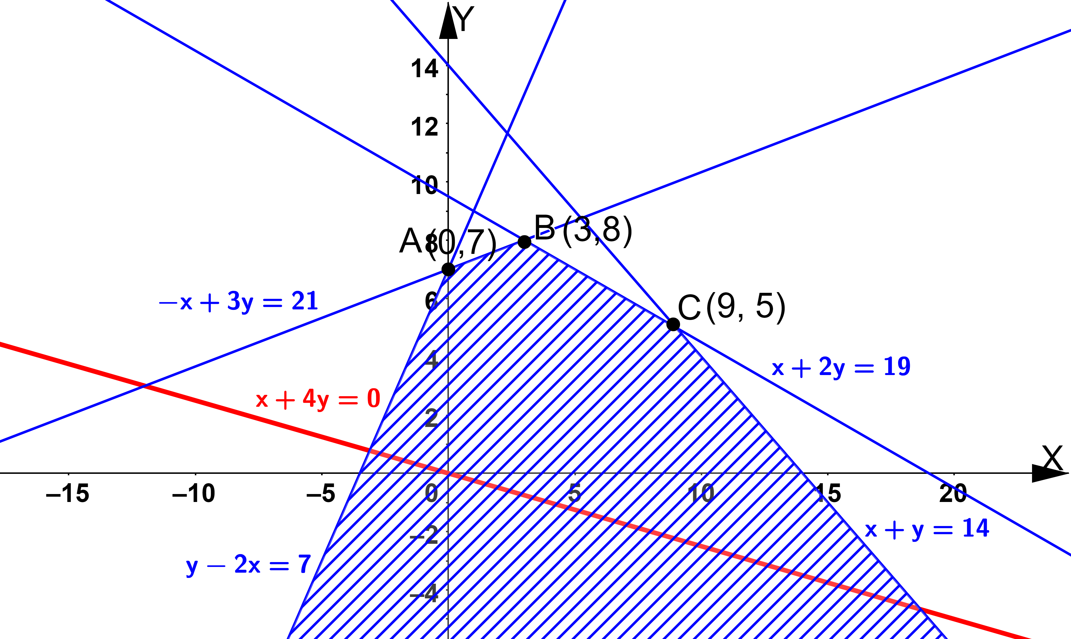

Por tanto, no hay valor mínimo de la función objetivo, aunque sí hay valor máximo.

El valor máximo de F es 35 y se alcanza en el vértice B(3, 8)

c) ¿Podrá tomar la función objetivo F el valor 40 en algún punto de la región factible? ¿Y el valor 20?

Justifique las respuestas.

**Resolución**

Como el máximo de F es 35, no puede alcanzar un valor superior al máximo. Luego, F no puede alcanzar el valor 40.

Para la 2ª pregunta, dibujamos la recta que representa la función objetivo con valor 20,

o sea, x + 4y = 20.

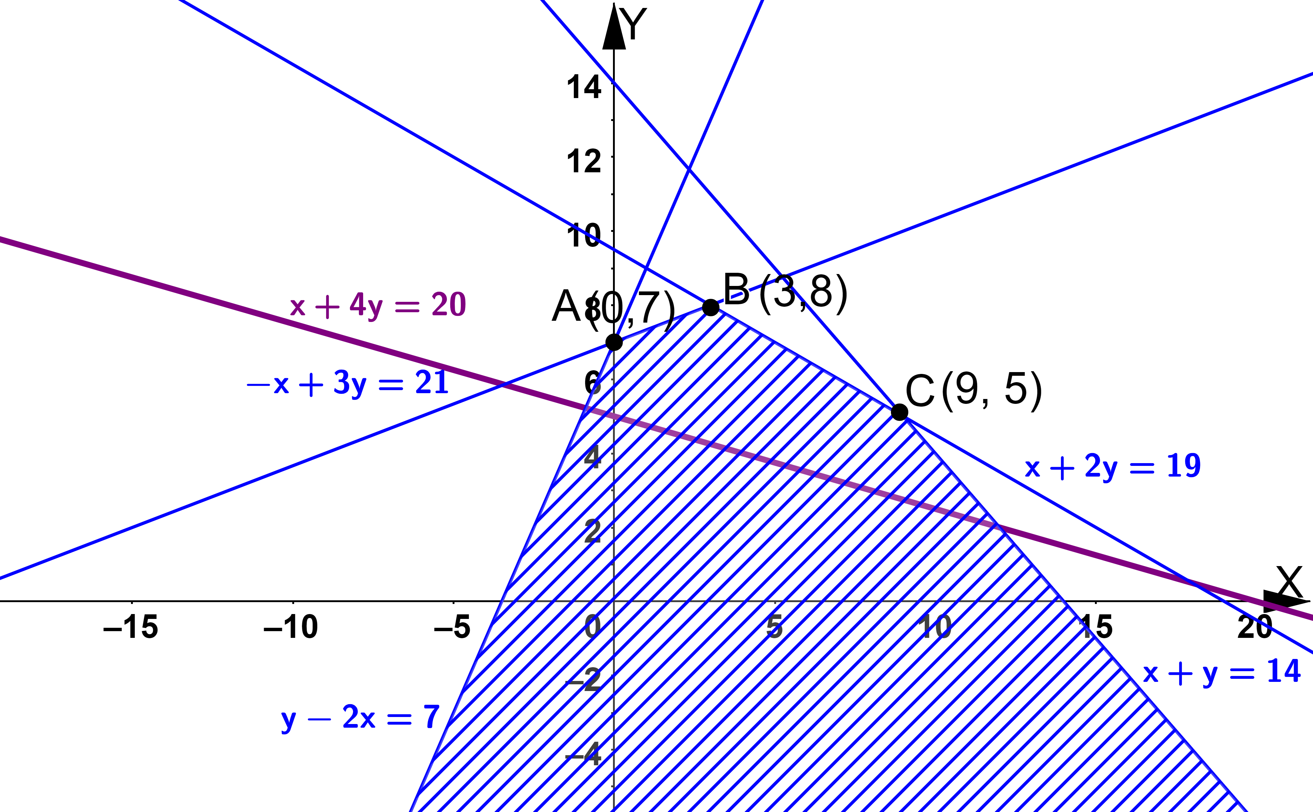

Vemos que el valor 20 se alcanza en muchos puntos de la región factible. Luego, la respuesta es que sí.